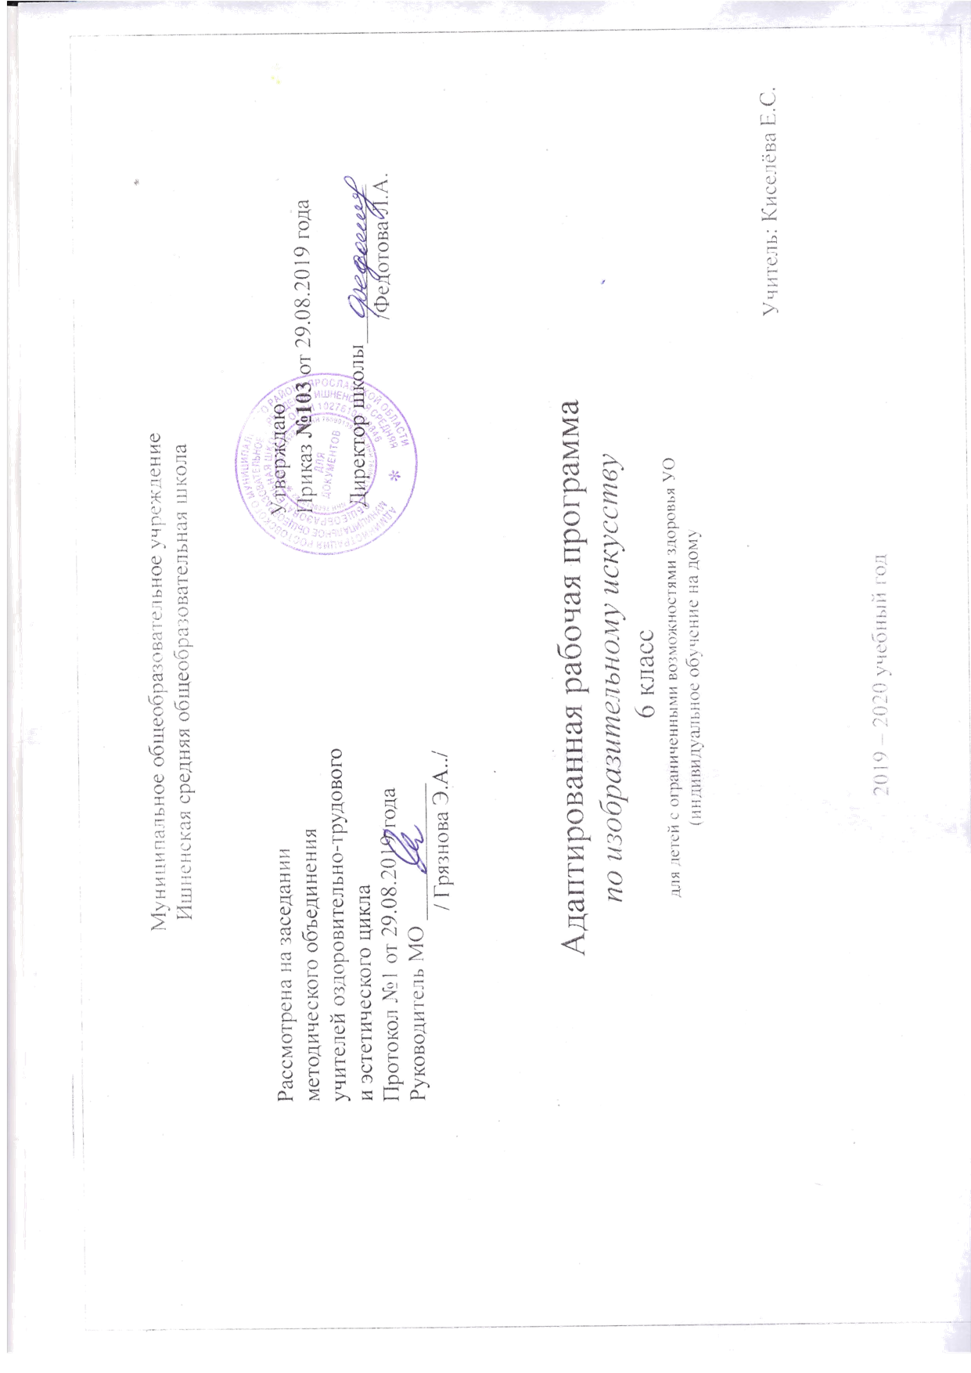

Пояснительная записка
Рабочая программа по учебному предмету «Изобразительное искусство» составлена на основании Программы специальной (коррекционной) образовательной школы VIII вида: 5-9 кл.: В 2 сб./ Под ред. В.В. Воронковой – М: Гуманит. изд. центр ВЛАДОС, 2001. – Сб.1. – 232с. Соответствует федеральному государственному образовательному стандарту.
Рабочая учебная программа предназначена для обучающегося 6 класса 8 вида (надомное обучение) и составлена с учётом возрастных и психологических особенностей развития обучающегося, уровня его знаний и умений.
Программа рассчитана на 34урока, 0,5 часа в неделю.
Цель: развитие у учащихся эстетических чувств, умения видеть и понимать красивое
Задачи:
- коррекция недостатков развития познавательной деятельности учащихся путём систематического и целенаправленного воспитания и совершенствования у них правильного восприятия формы, строения, величины, цвета предметов, их положения в пространстве, умения находить в изображаемом существенные признаки, устанавливать сходство и различие между предметами
- развитие у учащихся аналитико-синтетической деятельности, деятельности сравнения, обобщения; совершенствование умения ориентироваться в задании, планировании работы, последовательном выполнении рисунка
- улучшение зрительно-двигательной координации путём использования вариативных и многократно повторяющихся действий с применением разнообразного изобразительного материала
- формирование элементарных знаний основ реалистического рисунка; навыков рисования с натуры, по памяти, по представлению, декоративного рисования и умения применять их в учебной, трудовой и общественно полезной деятельности
- ознакомление учащихся с лучшими произведениями изобразительного, декоративно-прикладного и народного искусства, скульптуры, архитектуры, дизайна
- расширение и уточнение словарного запаса детей за счёт специальной лексики, совершенствование фразовой речи
- развитие у школьников художественного вкуса, аккуратности, настойчивости и самостоятельности в работе; содействие нравственному и трудовому воспитанию
Для решения этих задач программой предусмотрены четыре вида занятий:
- рисование с натуры (изображение разнообразных предметов, расположенных несколько ниже уровня зрения)
- декоративное рисование (составление различных узоров, предназначенных для украшения предметов обихода; оформление праздничных открыток)

- рисование на темы (изображение предметов и явлений окружающей жизни и иллюстрирование отрывков из литературных произведений)
- беседы об изобразительном искусстве

Тематика занятий на уроках изобразительного искусства
Рисование с натуры. Содержанием уроков рисования с натуры является изображение разнообразных предметов, подобранных с учетом графических возможностей учащихся. Объекты изображения располагаются, как правило, несколько ниже уровня зрения. Во время работы должны быть 2-3 однотипные постановки, что обеспечит хорошую видимость для всех учащихся. Модели небольших размеров раздаются им на рабочие места.
Для активизации мыслительной деятельности учащихся целесообразно подбирать такие предметы. Чтобы можно было проводить их реальный анализ. Очень полезным в этом отношении может быть детский строительный конструктор. Позволяющий составлять из кубиков. Брусков и других фигур различные варианты построек (домики, башенки, воротца и т.п.)
Рисованию с натуры обязательно предшествует изучение ( обследование) изображаемого предмета: определение его формы, конструкции, величины составных частей, цвета и их взаимного расположения
У учащихся важно выработать потребность сравнивать свой рисунок с натурой и отдельные детали рисунка между собой. Существенное значение для этого имеет развитие у детей умения применять среднюю (осевую) линию, а также пользоваться вспомогательными (дополнительными) линиями для проверки правильности рисунка.
Декоративное рисование. Содержанием уроков декоративного рисования является составление различных узоров, предназначенных для украшения предметов обихода, а также оформление праздничных открыток, плакатов, пригласительных билетов и т.п.
Параллельно с практической работой на уроках декоративного рисования учащиеся знакомятся с отдельными образцами декоративно-прикладного искусства. Демонстрация произведений народных мастеров позволяет детям понять красоту изделий и целесообразность использования их в быту. Во время занятий школьники получают сведения о применении узоров на тканях, коврах, обоях, посуде, игрушках, знакомятся с художественной резьбой по дереву и кости, стеклом, керамикой и другими предметами быта.
Задания по декоративному рисованию должны иметь определенную последовательность: составление узоров по готовым образцам, по заданной схеме, из данных элементов, самостоятельное составление узоров. В ходе уроков отрабатываются умения гармонически сочетать цвета, ритмически повторять или чередовать элементы орнамента, что имеет коррекционно-развивающее значение для умственно-отсталых школьников.
Рисование на темы. Содержанием уроков рисования на темы является изображение предметов и явлений окружающей жизни и иллюстрирование отрывками из литературных произведений.
В 5-7 классах рисование на темы должно тесно связываться с уроками рисования с натуры. Умения и навыки, полученные на уроках рисования с натуры, учащиеся переносят на рисунки тематического характера, в которых, как правило, изображается группа предметов, объединенных общим сюжетом и соответственно расположенная в пространстве.
Коррекционно-воспитательные задачи, стоящие перед уроками тематического рисования, будут решаться значительно эффективнее, если перед практической работой школьников проводится соответствующая теоретическая подготовительная работа. Необходимо предложить учащимся определить сюжет, назвать и устно описать объекты изображения, рассказать как, где и в какой последовательности их нарисовать. Для более точной передачи предметов в рисунке целесообразно использовать реальные объекты (когда это возможно), а для более точного расположения элементов рисунка на листе бумаги следует активнее включать комбинаторную деятельность учащегося с моделями и макетами.
Беседы об изобразительном искусстве. В 5-7 классах для бесед выделяются специальные уроки. На одном уроке рекомендуется показывать не более 3-4 произведений живописи, скульптуры, графики, подобранных на одну тему, или 5-6 предметов декоративно-прикладного искусства. Большое внимание необходимо уделять выработке умения определять сюжет, понимать содержание произведения и его главную мысль, а также некоторые доступные средства художественной выразительности.

Основные требования к умениям учащихся
Учащиеся должны уметь:
- пользоваться простейшими вспомогательными линиями для проверки правильности рисунка;

- подбирать цвета изображаемых предметов и передавать их объемную форму;

- уметь подбирать гармонические сочетания цветов в декоративном рисовании;

- передавать связное содержание и осуществлять пространственную композицию в рисунках на темы;

- сравнивать свой рисунок с изображаемым предметом и исправлять замеченные в рисунке ошибки;

- делать отчет о проделанной работе, используя при этом термины, принятые в изобразительной деятельности;

- найти в картине главное, рассказать содержание картины, знать названия рассмотренных на уроках произведений изобразительного искусства, особенности изделий народных мастеров.
ПЛАНИРУЕМЫЕ РЕЗУЛЬТАТЫ ИЗУЧЕНИЯ КУРСА

Ученик научится:
- передавать в рисунке форму изображаемых предметов, их строение и пропорции (отношение длины к ширине и частей к целому)
- определять предметы симметричной формы и рисовать их, применяя среднюю (осевую) линию как вспомогательную
- составлять узоры из геометрических и растительных элементов в полосе, квадрате и круге, применяя осевые линии
- передавать в рисунках на темы кажущиеся соотношения величин предметов с учётом их положения в пространстве (под углом к учащимся, выше уровня зрения)
ослаблять интенсивность цвета, прибавляя воду в краску
- пользоваться элементарными приёмами работы с красками (ровная закраска, не выходящая за контуры изображения)

Ученик получит возможность:
- самостоятельно анализировать рисунок; употреблять в речи слова, обозначающие пространственные отношения предметов и графических элементов
- рассказывать содержание картины; знать названия рассмотренных на уроках произведений изобразительного искусства; определять эмоциональное состояние изображённых на картине лиц.
Тематическое планирование уроков изобразительного искусства в 6 классе
№ урока | Дата проведения |  | Тема урока | Материалы и средства
 | По плану | Фак-  тически
1 четверть

1 | 4.09 |  | Беседа на тему»Декоративно-прикладное искусство» (народные игрушки- глина, дерево) | Примеры декоративного искусства разных эпох.
2 | 11.09 |  | Составление сетчатого узора для детской ткани | Карандаш, фломастер, гуашь, акварель, бумага
3 | 18.09 |  | Рисование натюрморта из фруктов- яблоко и груша | Карандаш, гуашь, акварель, бумага
4  5 | 25.09  2.10 |  | Рисование натюрморта из овощей- морковь, лук,огурец | Карандаш, гуашь, акварель, бумага
6 | 09.10 |  | Декоративное рисование- составление симметрического узора | Карандаш, фломастер, гуашь, акварель, бумага
7 | 16.10 |  | Декоративное рисование- эскиз значка «За хорошую учебу» | Карандаш, фломастер, гуашь, акварель, бумага
8 | 23.10 |  | Беседа об изобразительном искусстве: «Живопись». Картины художников В.Фирсова «Юный живописец», В.Серова «Девочка с персиками»,  П.Кончаловского «Сирень». | Репродукции картин В.Фирсова «Юный живописец», В.Серова «Девочка с персиками»,  П.Кончаловского «Сирень».
2 четверть

1 | 6.11 |  | Рисование с натуры любимой игрушки | Карандаш, фломастер, гуашь, акварель, бумага
2 | 31.11 |  | Рисование с натуры постройки из элементов строительного материала | Карандаш, фломастер, гуашь, акварель, бумага
3  4 | 20.11  27.11 |  | Рисование на тему «Что мы видели на стройке» (содержание рисунка: несколько строящихся многоэтажных домов, подъемный кран, стрелакоторого несет панель, машина везет плиты, экскаватор роет траншею, бульдозер засыпает яму и т.п.) | Карандаш, фломастер, гуашь, акварель, бумага  Репродукции картин с изображением стройки
5 | 04.12 |  | Беседа об изобразительном искусстве:» Скульптура как вид изобразительного искусства» (Э.Фальконе «Медный всадник», Ф.Фивейский «Сильнее смерти», Вучетич»Статуя воина-освободителя» в Тептов-парке в Берлине) | Репродукции картин с изображением скульптур Э.Фальконе «Медный всадник», Ф.Фивейский «Сильнее смерти», Вучетич»Статуя воина-освободителя» в Тептов-парке в Берлине)
6  7 | 11.12  18.12 |  | Рисование новогодней открытки (элементы оформления- снежинки, звезды, серпантин, конфетти, елочные игрушки ит.п.) | Карандаш, фломастер, гуашь, акварель, бумага
8 | 25.12 |  | Изготовление новогодних карнавальных масок | Карандаш, фломастер, гуашь, акварель, бумага. ножницы, клей
3 четверть

1  2 | 15.01  22.01 |  | Рисование с натуры предметов цилиндрической формы, расположенных ниже уровня зрения (эмалированная кастрюля и кружка) | Карандаш, фломастер, гуашь, акварель, бумага
3 | 29.01 |  | Рисование на тему «прошлое нашей Родины в произведениях живописи»  ( А.Бубнов «Утро на Куликовом поле», В.Васнецов «Богатыри», В.Суриков»Переход Суворова через Альпы») | Репродукции картин великих художников А.Бубнов «Утро на Куликовом поле», В.Васнецов «Богатыри», В.Суриков»Переход Суворова через Альпы»)
4 | 05.02 |  | Рисование с натуры кофейника- объемного предмета кононической формы . | Карандаш, фломастер, гуашь, акварель, бумага
5  6 | 12.02  19.02 |  | Рисование с натуры объемного предмета сложной (комбинированной ) формы и его декоративное оформление- ваза для цветов. | Карандаш, фломастер, гуашь, акварель, бумага
7 | 26.02 |  | Рисование с натуры объемного предмета сложной (комбинированной ) формы и его декоративное оформление- подсвечник со свечой. | Карандаш, фломастер, гуашь, акварель, бумага
8 | 04.03 |  | Рисование «ленточного» шрифта по клеткам (отдельные слова- Артамонов Андрей) | Карандаш, фломастер, гуашь, акварель, бумага
9  10 | 11.03  18.03 |  | Иллюстрирование отрывка из «Сказки о царе Салтане» А.С.Пушкина ( «пушки с пристани палят, кораблю пристать велят» или «Белка песенки поет. да орешки все грызет») | Карандаш, фломастер, гуашь, акварель, бумага
4 четверть

1 | 1.04 |  | Рисование по памяти по представлению ( домашнее животное-кот, собака, корова, лошадь ит.п.) | Карандаш, фломастер, гуашь, акварель, бумага
2  3 | 08.04  15.04 |  | Рисование с натуры птиц ( чучело скворца, грача, вороны, чайки. галки- по выбору) | Чучела птиц
4 | 22.04 |  | Рисование на тему «Птицы- наши друзья»( примерное содержание рисунка: весна, ярко светит солнце. Деревья с распустившимися листочками, в голубом небе парят птицы, на переднем плане- скворечник. На ветке сидит скворец. Надпись: «Птицы- наши друзья» ( в рисунке преобладают краски наступившей весны- голубой, светло-зеленый, желтый. Коричневый) | Карандаш, фломастер, гуашь, акварель, бумага
5 | 29.04 |  | Рисование предмета шаровидной формы- глобуса | Карандаш, фломастер, гуашь, акварель, бумага
6 | 06.05 |  | Беседа об изобразительном искусстве с показом репродукций картин о Великой Отечественной войне против фашистских захватчиков | В.Корецкий «Воин красной армии, спаси!», Д.Шмаринов»НЕ забудем, не простим»,Ф.Богородский «Слава павшим героям», Кукрыниксы «Конец»
7 | 13.05 |  | Декоративное оформление почтового конверта | Образцы декоративного искусства  Карандаш, фломастер, гуашь, акварель, бумага
8 | 20.05 |  | Рисование предмета шаровидной формы- кукла- неваляшка. | Карандаш, фломастер, гуашь, акварель, бумага

